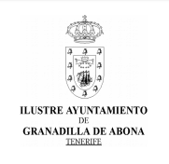

Al objeto de dar cumplimiento a los Indicadores de la Ley Canaria de Transparencia (Ley 12/2014, de 26 de diciembre) el Ilustre Ayuntamiento Granadilla de Abona informa que en 2020 y según se recoge en la memoria del presupuesto 2020:

Los gastos de personal y su porcentaje sobre el gasto total previsto en 2020: 14.611.906,42 € (30,05%)

